【人生感悟】
九尾猫的故事
（一院林文佳推荐，2014年5月28日）

推荐理由：我们所有得到满足的愿望，都建立在某种因缘际会的基础之上，那或许是另一个人的牺牲，又或许是他人的不幸。对于愿望的满足，你现在是否还可以沾沾自喜？

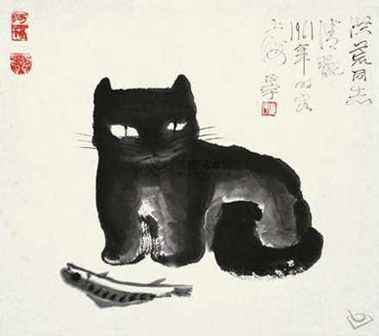
这大概是我读过的最温馨的灵异故事了。谨以此故事，为你取暖。
传说世间的一切生灵皆可修炼成仙，而猫自然在其中。每修炼二十年，猫就会多长出一条尾巴，等到有九条尾巴的时候，就算功德圆满了，连天上的神仙都要敬让三分。
可是，这第九条尾巴却是极难修到的，当猫修炼到第八条尾巴时，会得到一个提示，帮助它的主人实现一个愿望，心愿完成后，会长出一条新的尾巴，但是从前的尾巴也会脱落一条，仍是八尾。这看起来是个奇怪的死循环，无论怎样都不可能修炼到九条尾巴。
有一只很虔诚的猫，已经修炼了不知道几百年，也不知道帮多少人实现了愿望，但仍然是八条尾巴，它向佛祖抱怨，这样下去如何才能修炼得道？佛祖只是笑而不答，它只得继续修炼。有一天当它在暴风雨中回到它藏身的村庄，遇到一个少年被狼群围攻，以它的造化，当然不费吹灰之力地赶走了狼群，救下了这个少年，之后发现这个少年是它第一位主人的后代。按照规矩，它需要帮少年实现一个愿望，然后脱落一条尾巴再长出一条新的尾巴，继续它的死循环。
少年当然是欣喜若狂，九尾猫的传说在当地不知流传了多少年，而自己何其有幸，竟然成为了八尾猫的主人，还有一个不论多奢侈都能够实现的愿望！八尾猫问少年的心愿是什么，他一时之间竟回答不出来，于是八尾猫变化成一只普通的猫咪，暂且跟少年回到了他家。在之后的几天里，少年小心翼翼地与八尾相处，发现它的眼神里除了看透世事的淡然以外，竟然还有些许悲哀。当他得知了死循环的秘密之后，竟然对这只神通广大的猫产生了怜悯。
终于有一天，八尾猫待得不耐烦了，便问少年到底有什么愿望。少年想了想，问，“什么愿望都可以实现吗？”八尾不屑地瞥了他一眼。少年接着一字一顿地说，“那么，我的愿望就是，你能有九条尾巴。”
八尾猫愣住了，眼睛里充满了疑惑，随后是一种难以言表的感恩眼神。它俯下身，舔了下少年的手，很温暖。
于是，八尾猫长出了华丽的第九条尾巴，变成了真正的九尾猫。而少年的一生，也过得十分幸福美满。
故事到这里结束。原来得道的天机是如此，只有遇到一个肯让它圆满的人，八尾猫才能有九条尾巴。以前的人都自私地为自己考虑，觉得八尾猫为他们实现任何愿望都是应该的，从不会考虑八尾猫的感受，可是每一条尾巴都要付出八尾猫几十年的修炼。
当我读到少年的愿望时，着实吃了一惊，一直以来，不管是阿拉丁神灯还是雅各布斯的猴爪，人们在得到命运的眷顾时，所许的愿望都是为了自己。对于天上掉下来的馅饼，人们总是享用得如此理所当然。
而耗费自己难得的运气去成全别人的圆满，这或许是世间最大的慷慨、最真心的回馈了吧。
谨以此故事，为你取暖。
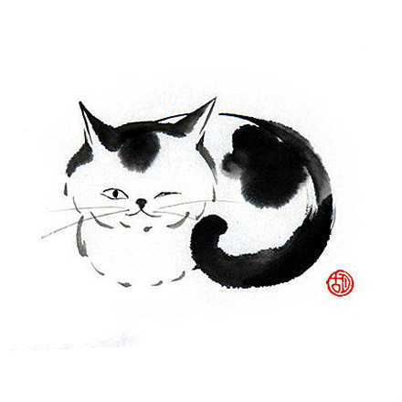
（推荐者注：本文来自百度空间-南冠客国画工作室2013年3月29日，作者黎叔）
（注：学校关工网站刊发时间：2014年6月4日）

